ภาคผนวก ข

การเซตให้ระบบฐานข้อมูลเริ่มทำงาน

การ Instance Server

การเซต Informix Setnet32

การใช้งาน SQL editor

1. การเซตให้ระบบฐานข้อมูลเริ่มทำงาน

1.1 ขั้นตอนการเซตให้ database server ทำงาน
1.1.1 คลิกที่ไอคอน Control Panel ใน Start menu ของ Windows NT
1.1.2 ดับเบิลคลิกที่ไอคอน Services
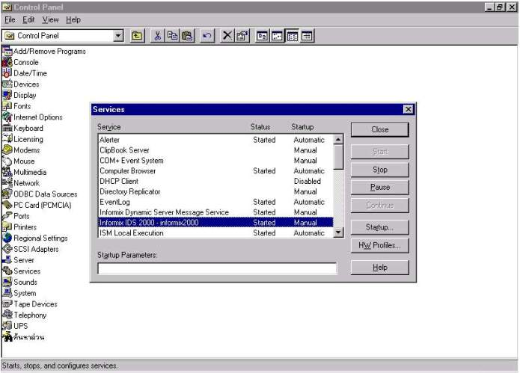
1.1.3 เลือก Informix IDS 2000-informix2000 จากกล่องรายการ service
1.1.4 คลิก Start
รูปที่ ข-1 แสดงการ start services ก่อนใช้งาน

1.2 หากเป็นการเซตให้ server ทำงานเป็นครั้งแรกต้องทำตามขั้นตอนดังนี้
1.2.1 คลิกที่ไอคอน Control Panel ใน Start menu ของ Windows NT
1.2.2 ดับเบิลคลิกที่ไอคอน Services
1.2.3 เลือก Informix IDS 2000-informix2000 จากกล่องรายการ service
1.2.4 ใส่ข้อความ -iy ลงในกล่อง Startup Parameters
1.2.5 คลิก Start

1.3 ขั้นตอนการเซตให้ server ทำงานโดยอัตโนมัติ
1.3.1 คลิกที่ไอคอน Control Panel ใน Start menu ของ Windows NT
1.3.2 ดับเบิลคลิกที่ไอคอน Services
1.3.3 เลือก Informix IDS 2000-informix2000 จากกล่องรายการ service
1.3.4 คลิก Start และ Automatic ใน service dialog box
1.3.5 จากนั้นคลิก OK
1.3.6 ตรวจสอบว่าไม่มีข้อความใดๆ ในกล่อง Startup Parameters
1.3.7 คลิก Start

1.4 ขั้นตอนการเซตให้ระบบฐานข้อมูลหยุดทำงาน
1.4.1 คลิกที่ไอคอน Control Panel ใน Start menu ของ Windows NT
1.4.2 ดับเบิลคลิกที่ไอคอน Services
1.4.3 เลือก Informix IDS 2000-informix2000 จากกล่องรายการ service
    - คลิก Stop

2. การ Instance Server
เป็นการสร้าง Server ขึ้นมาอีกตัวซึ่งเป็นความสามารถของ Informix Dynamic Server
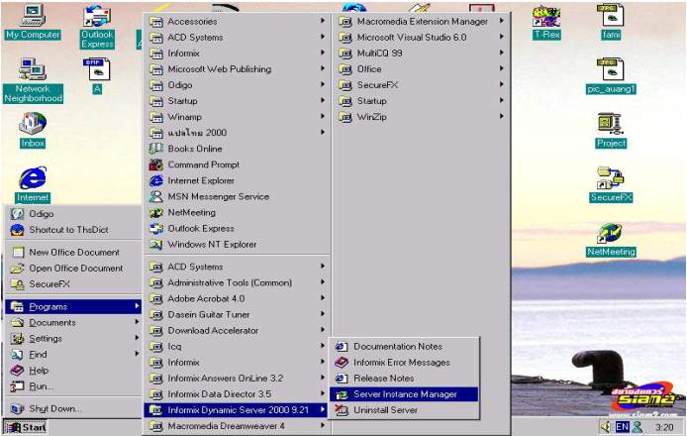
  - คลิกที่ Start -> Programs -> Informix Dynamic Server 2000 9.21 -> Server Instance Manager

รูปที่ ข-2 แสดงการ start services ก่อนใช้งาน
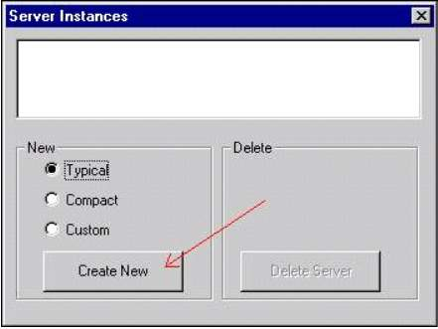
  - หลังจากนั้นก็ เลือกไปที่ Typical แล้วก็คลิกที่ Create New เพื่อสร้าง Server

รูปที่ ข-3 แสดงการหน้าจอของ Server Instances

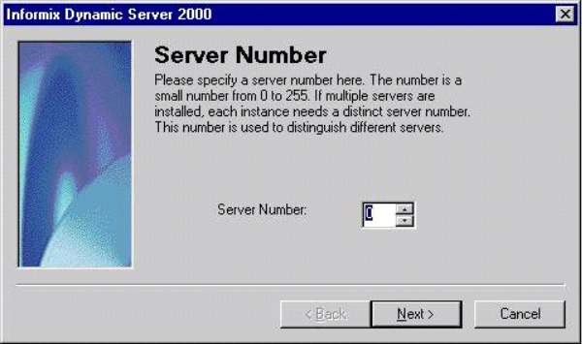
  - ทำการกำหนดหมายเลขประจำ Server ที่แสดงดังรูปที่ ข-4 กำหนดให้ค่าเท่ากับ 0

รูปที่ ข-4 แสดงการกำหนดหมายเลขประจำ Server

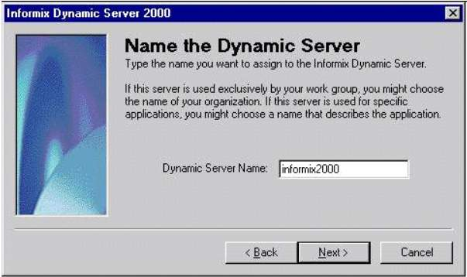
  - การตั้งชื่อ Dynamic Server โดยเราเป็นคนตั้งชื่อเอง

รูปที่ ข-5 แสดงการกำหนดตั้งชื่อ Dynamic Server

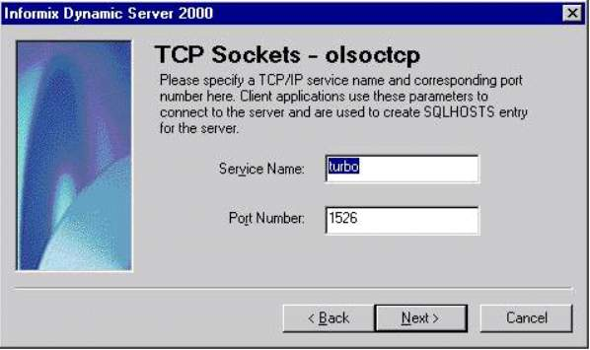
  - การเซต TCP Sockets – olsoctcp โดยปรกติจะขึ้น default ให้แล้ว คลิก Next ได้เลย

รูปที่ ข-6 แสดงการเซต TCP Sockets - olsoctcp
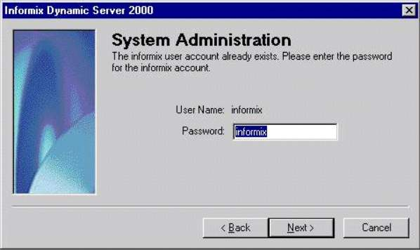
  - การตั้ง User Name และ Password โดย User Name จะเป็น “informix” จะเป็นค่า default ให้แล้ว เราจะต้องตั้ง Password เองจะแสดงดังรูป

รูปที่ ข-7 แสดงการตั้ง User Name และ Password

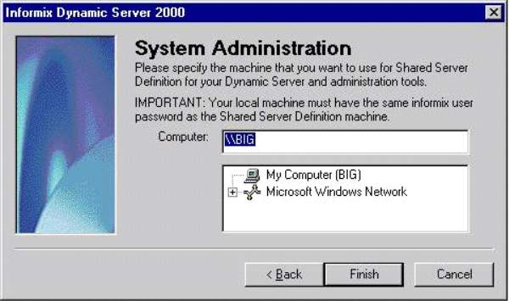
  - แสดงการกำหนดเครื่องที่เป็น Server ดังรูป

รูปที่ ข-8 แสดงการกำหนดเครื่องที่เป็น Server
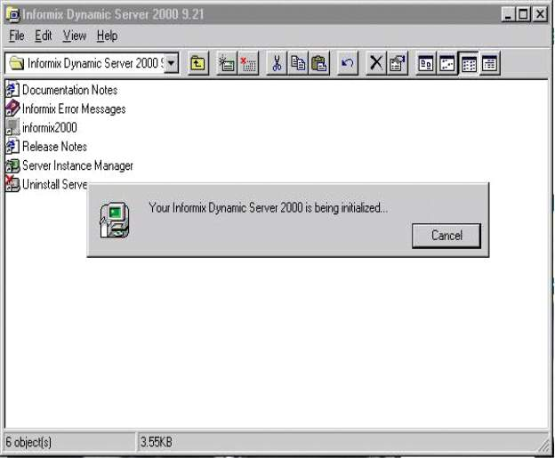
  - แสดงการขั้นตอนสุดท้ายของการ Instance คือการ initialize Server informix2000 ดังรูป

รูปที่ ข-9 แสดงการ initialize เป็นขั้นตอนสุดท้ายของการ Instance Server

3. การเซต Informix Setnet32
สามารถ เข้าไปที่ Start Menu -> Programs -> Informix -> Informix Setnet32
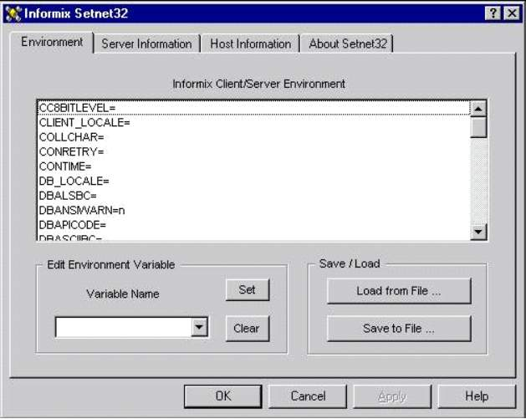
เมื่อเข้าไปในโปรแกรมจะปรากฎดังรูปที่ ข-10

รูปที่ ข-10 แสดงหน้าจอของ Informix Setnet32

- ในส่วนของ Environment
- ที่ช่อง INFORMIXSERVER = ซึ่งให้ใส่ชื่อของ Database Server ลงไป ไม่ใช่ชื่อเครื่องเซิฟเวอร์
- ในส่วนของ Server Information
- ในช่อง Host name ให้ใส่ชื่อของเครื่องเซิฟเวอร์ลงไป
- ในช่อง Protocalname ให้เลือกค่า onsoctcp
- ในช่อง Service Name ให้ใส่ชื่อของ Service ที่ได้ตั้งไว้ เช่น turbo
- ในส่วนของ Host Information
- ในช่อง User Name ให้ใส่ชื่อผู้ที่จะใช้ฐานข้อมูลลงไป

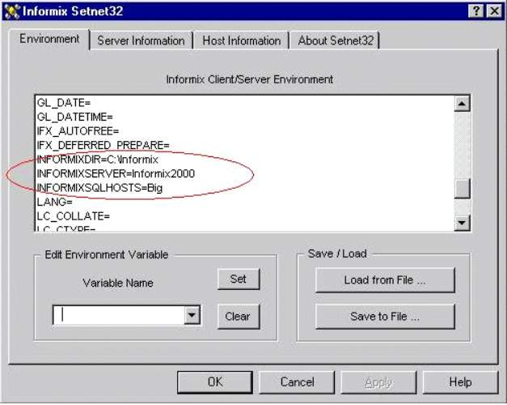
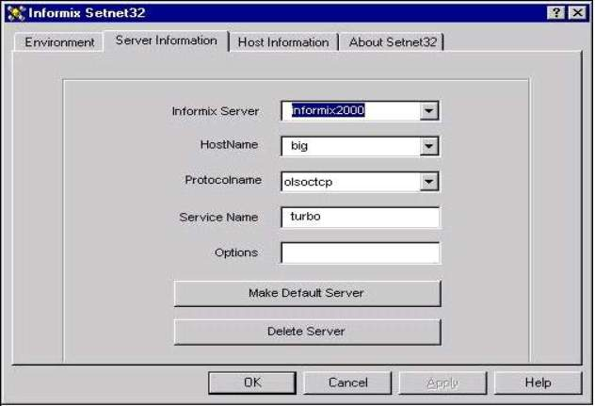
รูปที่ ข-11 แสดงการ Set Informix Setnet32 ในส่วนของ Environment

รูปที่ ข-12 แสดงการ Set Informix Setnet32 ในส่วนของ Server Information

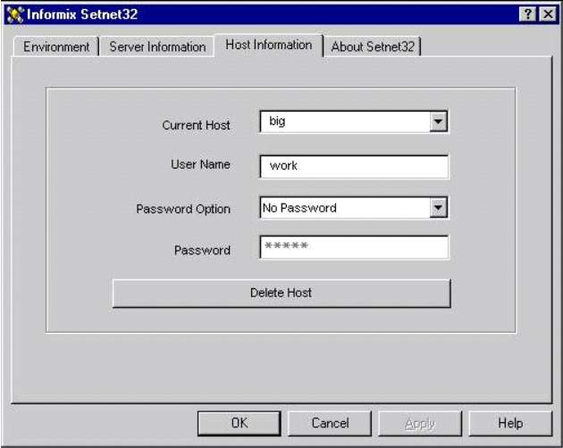
รูปที่ ข-13 แสดงการ Set Informix Setnet32 ในส่วนของ Host Information
- การใช้งาน SQL Editor
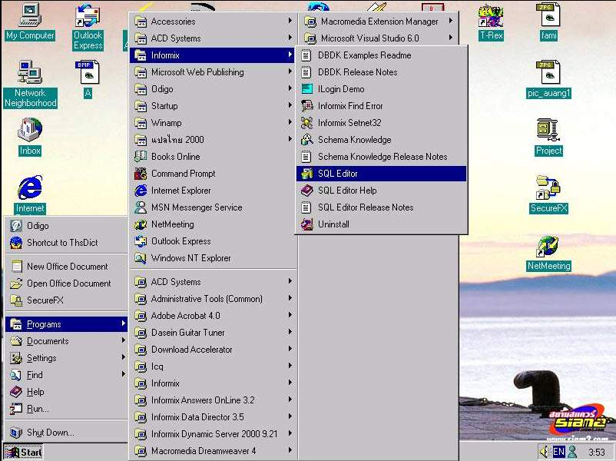
รูปที่ ข-14 แสดงการเรียกใช้งาน SQL Editor

หลังจากเข้าโปรแกรม SQL Editor ก็จะปรากฎดังรูปที่ ข-15 ขั้นแรกต้องทำการติดต่อ Server และ Database ก่อน ถ้ายังไม่ได้สร้าง database ก็สามารถทำได้โดยใช้คำสั่ง SQL ดังรูปนั้นจะสร้าง Database name ชื่อ temporal

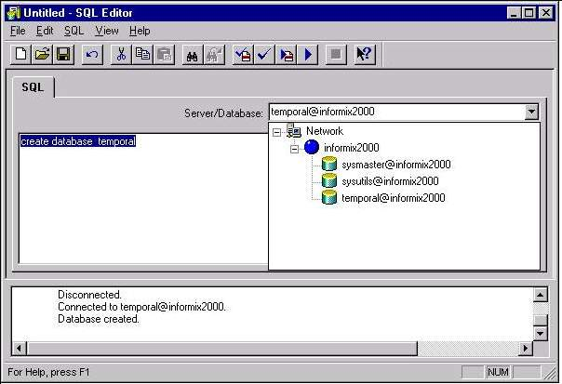

รูปที่ ข-15 แสดงการติดต่อกับ Server และ Database

